Fiche de travail professeur
Niveau 5ème

Titre de l'activité : La résistance de différentes roches à l'action de l'eau,

Place dans le programme : Après le TP « action de l'eau sur la craie »

Ancrage : Observation du profil d'un affleurement de craie avec banc de silex en saillie et poche d'argile,

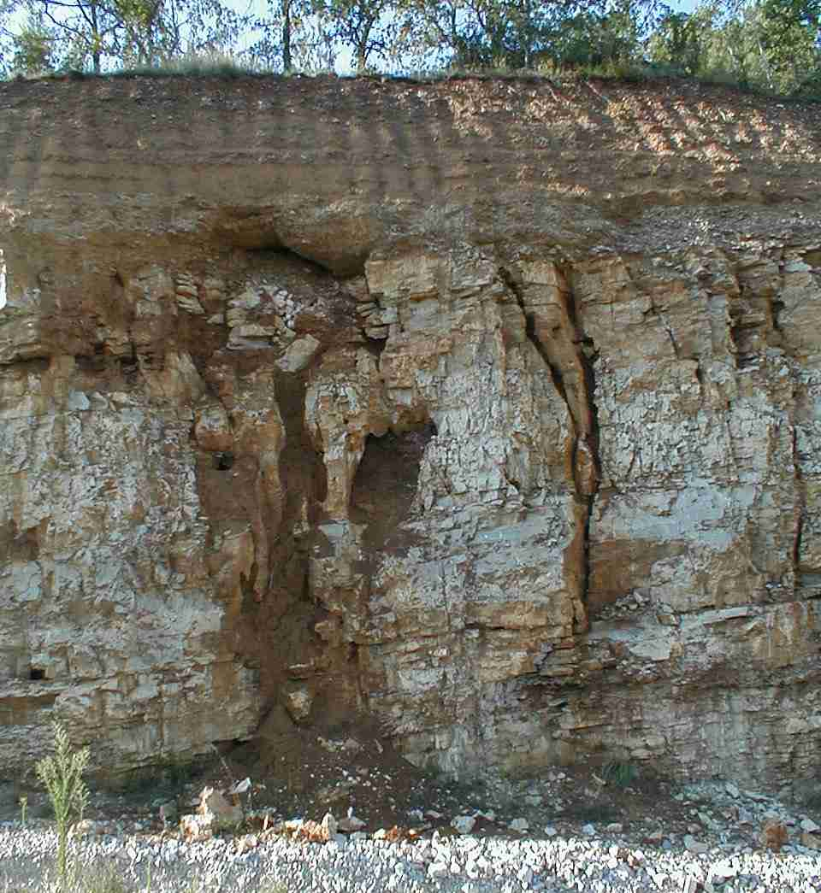 | 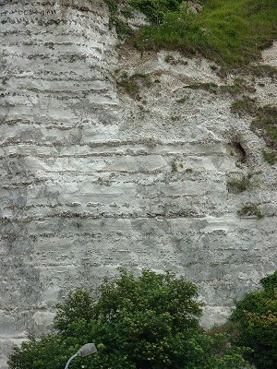

Pré requis : L'eau est le principal agent de l'érosion des roches,

Objectifs :
Notionnels : Les roches résistent plus ou moins à l'action de l'eau,
Méthodologiques : Manipuler, interpréter et conclure,

Problème : Comment peut-on expliquer le profil de l'affleurement?

Hypothèse: Les roches résistent plus ou moins à l'eau,

Evaluation formative: Exercice sur les grés de Fontainebleau,
Evaluation sommative: Exercice sur les cheminées de fées,

Conditions de réalisation :
Temps: 1 h
Lieu: Salle de TP
En classe entière
Déroulement du TP pour vérifier l'hypothèse (2 groupes: TP mosaïque):

Groupe 1 : Verser de l'eau dans un récipient contenant un morceau de craie,
Verser de l'eau dans un récipient contenant un morceau de silex,

Groupe 2 : Verser de l'eau dans un récipient contenant un morceau de craie,
Verser de l'eau dans un récipient contenant un morceau d'argile,

Tableau de résultats:

Groupe | Groupe 1 |  | Groupe 2
Roches testées | Craie | Silex | Craie | Argile
Résultat | Eau crayeuse et morceau entier | Eau limpide et morceau intact | Eau crayeuse et morceau entier | Eau argileuse et destruction du morceau
Conclusion | Le silex résiste plus à l'action de l'eau que la craie |  | La craie résiste plus à l'eau que l'argile,

Conclusion: Les roches résistent plus ou moins à l'eau,

